ТЕХНИЧЕСКИЙ ПАСПОРТ ИЗДЕЛИЯ
Сертификат № РОСС RU.АЖ33.Н00620

Держатель дистанционный полоса-круг
LPS-040, LPS-040/1, LPS-040/2

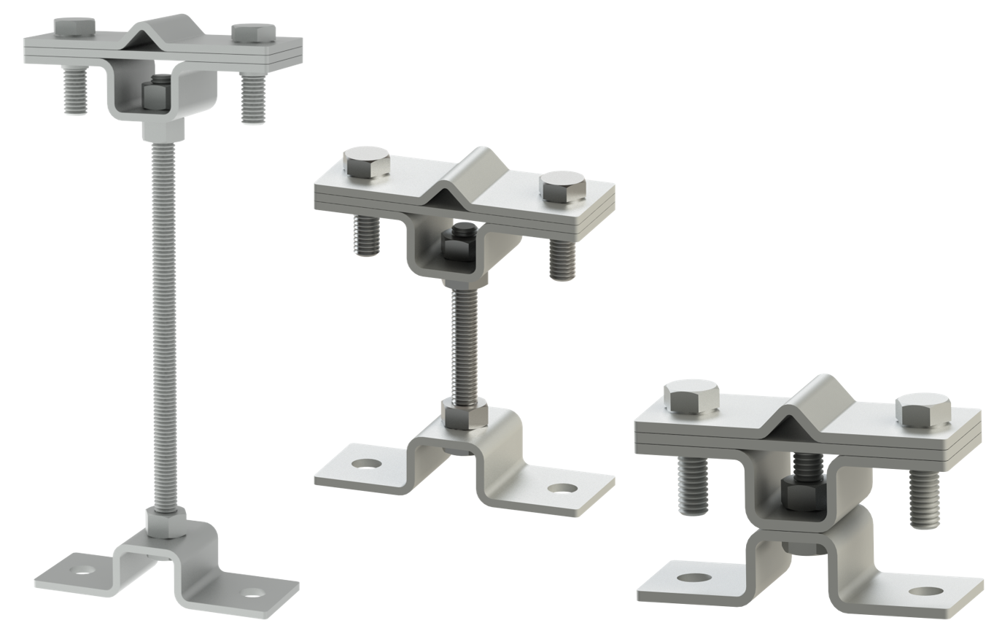

Производитель ООО ТПК «Татполимер»,
Российская Федерация, Республика Татарстан, 422982, г. Чистополь, ул. Мира, д. 44 «В», тел./факс (84342) 5-84-13, 5-84-25,
www.tatpolimer.ru

2021
- Назначение изделия
Держатель дистанционный полоса-круг используются в системе внешней молниезащиты для крепления круглых и плоских токоотводов на кровле и фасаде здания.

- Технические характеристики
Наименование | LPS-040 | LPS-040/1 | LPS-040/2
Диапазон зажимаемого проводника, мм | 6-10 | 6-10 | 6-10
Зажимаемый плоский проводник, мм | 40х4 | 40х4 | 40х4
Монтажная высота, мм | 138 | 69 | 30
Высота держателя, мм | 158 | 78 | 39
Масса, кг | 0,167 | 0,133 | 0,12

Основные размеры приведены на рис. 1 и 2.
- Состав изделия и комплектность
Настоящий держатель представляет собой:
- Кронштейн, 2 шт.;
- Болт;
- Пластина;
- Прижимная пластина;
- Комплект крепежа.
Партия держателей, поставляемая в один адрес, комплектуется паспортом и объединенным техническим описанием в соответствии с ГОСТ 2.601-2006.
Внешний вид товара может отличаться от товара, представленного на фото. Фирма-производитель оставляет за собой право на внесение изменений в конструкцию, дизайн и комплектацию товара, не влияющих на качество изделия.
- Устройство и принцип работы
Держатель представляет собой изделие для крепления круглых и плоских проводников в системе внешней молниезащиты.
С помощью держателя можно параллельно соединить полосу и пруток между пластинами, зажав болтами.

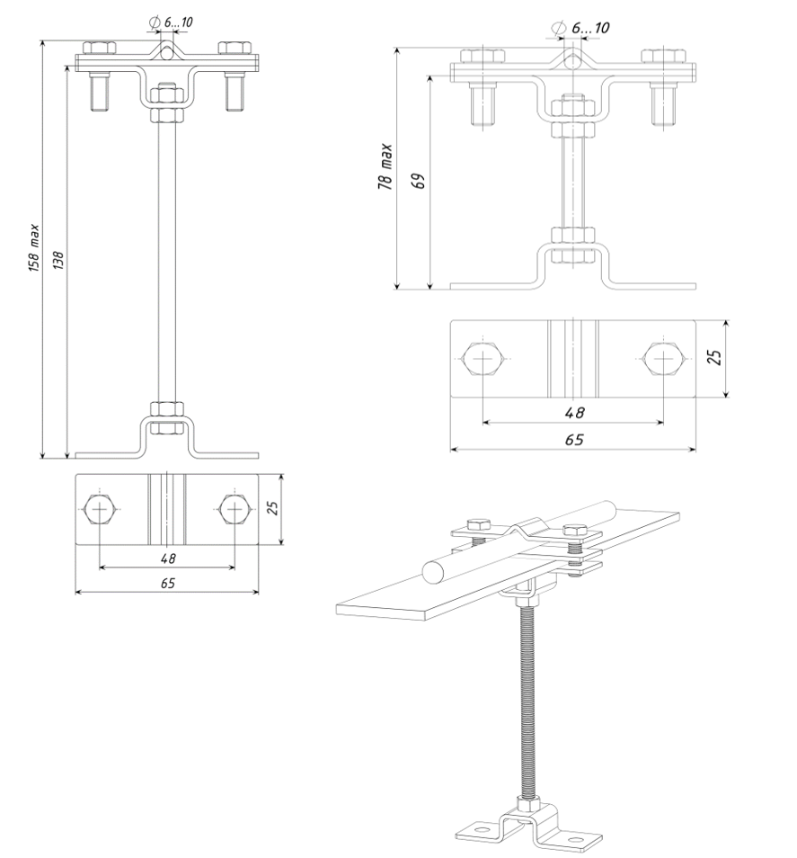
Рис. 1. Держатель дистанционный полоса-круг
cерии LPS-040, LPS-040/1.
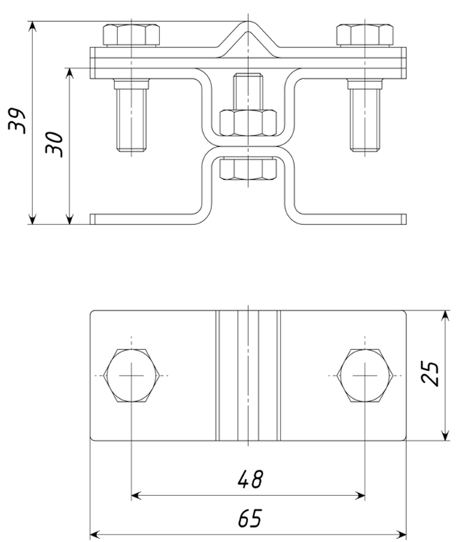

Рис. 2. Держатель полоса-круг опорный
cерии LPS-040/2.

- Техническое обслуживание
Изделие должно эксплуатироваться по назначению.

- Условия хранения и транспортировки
Изделия не относятся к категории опасных грузов, что допускает их перевозку любым видом транспорта в соответствии с правилами перевозки грузов, действующими на данном виде транспорта.
При железнодорожных и автомобильных перевозках изделия допускаются к транспортировке только в крытом подвижном составе. Обращаться с товаром с соответствующей осторожностью, избегая ударов и вмятин.
Изделия должны храниться в упаковке предприятия-изготовителя.

- Гарантийные обязательства
Гарантийный срок на держатель составляет 12 месяцев со дня продажи.
Гарантия распространяется на все заводские и конструктивные дефекты. Данная гарантия не распространяется:
- на повреждения, возникшие в результате монтажа неквалифицированным персоналом, или с нарушением требований настоящего паспорта;
- при наличии повреждений в результате ударов, а также других механических или температурных повреждений.

- Сведения о рекламациях
Номер и дата  рекламации | Краткое содержание  рекламации | Меры, принятые  предприятием-изготовителем

